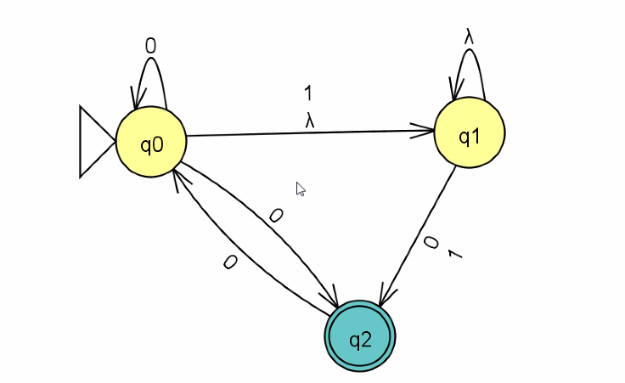MFA to DFA

M’ = (Q’,Σ’,δ’,q’0 ,F’)

• Q = {q0, q1, q2} ⇒ Q’ = {Ø, q0, q1, q2, q0q1, q0q2, q1q2, q0q1q2 }

• Σ’ = {0,1}

• q’0 = E({q0}) = E(q0) = {q0q1}

• F’ = {q2, q0q2, q1q2, q0q1q2 }

• δ’

∑’

|  |  |  |
| --- | --- | --- |
| Trạng thái | 0 | 1 |
| Ø | Ø | Ø |
| q0 | q0q1 | 1 |
| q1 | q2 | q2 |
| q2 | q0q1 | Ø |
| q0q1 | q0q1q2 | q1q2 |
| q0q2 | q0q1q2 | q1 |
| q1q2 | q0q1q2 | q2 |
| q0q1q2 | q0q1q2 | q1q2 |

